* **SECUENCIA I: REGULARIDADES – LECTURA Y ESCRITURA DE NÚMEROS**

1. Esta es una grilla con los números del 400 al 500. Lee los que ya están ubicados.
2. Coloca el número anterior y el posterior de cada número pintado.
3. Ubicá el cuatrocientos veinticuatro, el cuatrocientos cuarenta y cuatro, cuatrocientos cincuenta y cuatro.
4. Ubicá todos los números de la fila del 490.
5. Ubicá todos los números terminados en 7.

|  |  |  |  |  |  |  |  |  |  |
| --- | --- | --- | --- | --- | --- | --- | --- | --- | --- |
| 400 |  | 402 |  |  |  |  |  |  | 409 |
|  |  |  |  |  |  |  |  |  | 419 |
|  |  |  |  |  |  |  |  |  |  |
| 430 |  |  |  |  |  |  |  |  |  |
| 440 |  |  |  |  |  |  |  |  |  |
|  |  |  |  |  |  |  |  |  |  |
|  |  |  |  |  |  |  |  |  | 469 |
|  |  |  |  |  |  |  |  |  |  |
|  |  |  |  | 484 |  |  |  |  |  |
|  |  |  |  |  |  |  |  | 498 |  |

1. Esta grilla registra la producción de una fábrica cada 1.000 unidades.

|  |  |  |  |  |  |  |  |  |  |
| --- | --- | --- | --- | --- | --- | --- | --- | --- | --- |
| 10.000 | 11.000 | 12.000 | 13.000 | 14.000 | 15.000 | 16.000 | 17.000 | 18.000 | 19.000 |
| 20.000 | 21.000 | 22.000 | 23.000 | 24.000 | 25.000 | 26.000 | 27.000 | 28.000 | 29.000 |
| 30.000 | 31.000 |  |  |  |  |  |  |  |  |
|  |  |  |  |  |  |  |  |  |  |
|  |  |  |  |  |  |  |  |  |  |

1. Intentá leer las cantidades que están escritas.
2. Completá la fila del 30.000.
3. Ubicá en esta planilla el número cuarenta y dos mil; el cincuenta y dos mil; el cuarenta y cuatro mil; y el cincuenta y cuatro mil.
4. Esta es una grilla que va de 100 en 100, desde el 60.000 hasta el 65.000.

|  |  |  |  |  |  |  |  |  |  |
| --- | --- | --- | --- | --- | --- | --- | --- | --- | --- |
| 60.000 |  |  |  |  |  |  |  |  | 60.900 |
| 61.000 |  |  |  |  |  |  |  |  | 61.900 |
|  |  |  |  | 62.400 |  |  |  |  | 62.900 |
| 63.000 |  |  |  | 63.400 |  |  |  |  |  |
|  |  |  |  |  |  |  |  |  | 63.900 |
| 65.000 |

1. Hay un número mal ubicado, ¿cuál es? Marcalo.
2. Escribí los números de los casilleros sombreados.
3. Ubicá el sesenta y dos mil doscientos y el sesenta y un mil ochocientos.

* Se abre la discusión

¿En qué se parece contar de 1 en 1, de 10 en 10, de 100 en 100, de 1.000 en 1.000 y de 10.000 en 10.000?

1. En un taller tienen 23.200 tornillos. Si fabrican 200 por día, ¿cuántos tornillos tendrán en cada uno de los próximos cinco días?

|  |  |  |  |  |  |
| --- | --- | --- | --- | --- | --- |
|  | 1er día | 2do día | 3er día | 4to día | 5to día |
| 23.200 |  |  |  |  |  |

1. En otro taller tienen 34.500 tarugos. Si venden 500 por día, ¿cuántos tarugos quedarán en cada uno de los siguientes días?

|  |  |  |  |  |  |
| --- | --- | --- | --- | --- | --- |
|  | 1er día | 2do día | 3er día | 4to día | 5to día |
| 34.500 |  |  |  |  |  |

* Para reconocer y recordar

10.000 diez mil

100.000 cien mil

1.000.000 un millón

10.000.000 diez millones

100.000.000 cien millones

1.000.000.000 mil millones

10.000.000.000 diez mil millones

100.000.000.000 cien mil millones

1.000.000.000.000 un billón

1. Este cuadro muestra la población de algunas provincias, según el censo del año 2001.
2. ¿En qué provincia hay más habitantes? ¿Y menos?
3. Marcá en el cuadro: con azul las provincias que tienen más de un millón de habitantes, y con rojo las que tienen menos de quinientos mil.
4. Agregá en el cuadro estos datos: córdoba tiene **tres millones sesenta y seis mil ochocientos un** habitantes, y San Juan tiene **seiscientos veinte mil veintitrés.**
5. ¿Cómo se llama el número que corresponde a la cantidad de habitantes de la ciudad de Buenos Aires? ¿Y de Salta?

|  |  |
| --- | --- |
| Buenos Aires | 13.827.203 |
| La Pampa | 299.294 |
| La Rioja | 289.983 |
| Santa Fé | 3.000.701 |
| Tucumán | 1.338.523 |
| Salta | 1.079.051 |
| Córdoba |  |
| San Juan |  |

* Se abre la discusión

¿Cómo podrían usar la información del cartel de **para conocer y recordar** para saber cómo se llaman o se escriben los números?

* **SECUENCIA II: COMPONER Y DESCOMPONER NÚMEROS**

1. Ernesto, Juan y Sol juegan a un juego en el que se pagan y se cobran puntos usando billetes de 1, de 10, de 100, de 1.000, de 10.000, de 100.000 y de 1.000.000. Hay varios billetes de cada cantidad.

**a)** Sol tiene un billete de 100.000 y lo quiere cambiar por otros billetes de valores menores, que sumen la misma cantidad de puntos. Escribí tres maneras diferentes en que puede hacer este cambio.

**b)** Ernesto tiene que pagar 253.000 puntos. ¿Cuántos billetes de cada valor debe entregar?

**c)** Juan tiene que pagar 45.672 puntos. ¿Cuántos billetes de cada valor debe entregar?

1. Indicá cómo se puede obtener cada una de las siguientes cantidades usando los billetes del juego.

Podés usar varios de cada uno. El primero va de ejemplo.

21.308 = **2 de 10.000; 1 de 1.000; 3 de 100; 8 de 1.**

56.750 = ____________________________________________________________________

678.543 = ___________________________________________________________________

2.567.982 = __________________________________________________________________

1. En la siguiente tabla, indicá la cantidad de billetes de cada valor que se necesitan para formar cada monto de dinero que figura en la primera columna.

|  |  |  |  |  |  |  |  |
| --- | --- | --- | --- | --- | --- | --- | --- |
|  | 1.000.000 | 100.000 | 10.000 | 1.000 | 100 | 10 | 1 |
| 35.620 |  |  |  |  |  |  |  |
| 470.115 |  |  |  |  |  |  |  |
| 800.005 |  |  |  |  |  |  |  |
| 4.607.003 |  |  |  |  |  |  |  |
| 13.260.487 |  |  |  |  |  |  |  |
| 3.901.050 |  |  |  |  |  |  |  |

a) Completá los casilleros en blanco.

b) Escribí el último número, 5.789.461, de una manera diferente a la que usaron para completar el cuadro.

d) Escribí el número 345.987 como una suma de exactamente seis números.

d) Si al número 876.254 se le hacen seis restas, se llega al 0. ¿Qué restas se podrían hacer?

1. Carla cobró su sueldo. En el sobre, había 24 billetes de $100 y 18 billetes de $10. ¿Cuánto dinero cobró?
2. Para pagar la cuota de la heladera, Milena necesita $ 604. Si solo tiene billetes de $10, ¿cuántos va a necesitar?

* **SECUENCIA III: SISTEMA DE NUMERACIÓN Y OPERACIONES**

1. Completá la tabla de divisiones por 10, 100 y 1.000.

|  |  |  |  |  |  |
| --- | --- | --- | --- | --- | --- |
| Dividendo | 345.679 | 12.307 |  | 12.321 | 2.400.089 |
| Divisor | 10 | 100 | 1.000 |  | 1.000 |
| Cociente |  |  | 23 | 123 |  |
| Resto |  |  | 999 | 21 |  |

1. 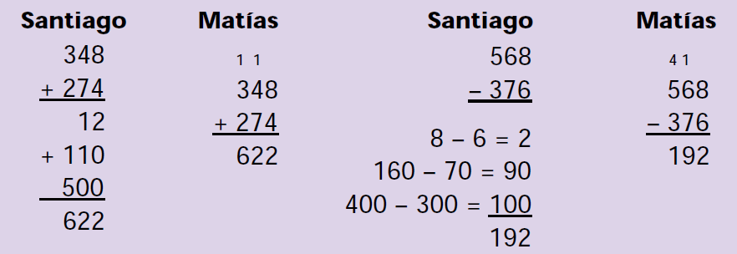Expliquen y comparen como resolvieron Santiago y Matías 348 + 274 y 568 – 376.
2. Intenta, en cada una de las siguientes divisiones, encontrar el cociente y el resto sin hacer la cuenta. Si no te sale, hace la cuenta:



**SE ABRE LA DISCUSIÓN**

¿Será cierto que puedo dividir por 10, 100 ó 1.000 sin hacer las cuentas?

1. 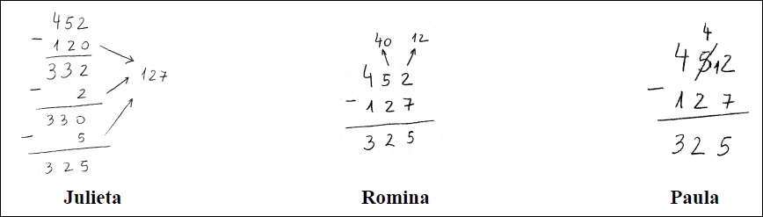Para calcular 452 – 127 tres chicas hicieron cosas distintas:

Reunite con un compañero y comparen estas tres maneras de resolver:

a) ¿Cómo pueden explicar el procedimiento de Julieta?

b) En la cuenta de Romina aparece un 12 y un 40. ¿Por qué? ¿De dónde salen esos números?

c) ¿En la cuenta de Paula, dónde aparece el 40 que escribió Romina?

* **SECUENCIA IV: TRABAJO CON CALCULADORA**

1. Completar la siguiente tabla y, luego, verificar con la calculadora:

|  |  |  |  |  |
| --- | --- | --- | --- | --- |
| Escribir en el visor | Lograr que quede | Operación  1º intento | Operación  2º intento | Operación  3º intento |
| 472 | 402 |  |  |  |
| 3649 | 3749 |  |  |  |
| 4444 | 444 |  |  |  |

1. Formá el número 437 utilizando solamente las teclas: 1, 0, +, =, todas las veces que consideres necesarias. Escribí las operaciones antes de usar la máquina.
2. Hacé que, en el visor aparezca el número 44. No se puede usar la tecla del 4. Anotá las órdenes que darás a la máquina. Después escribí el número 444 sin tocar la tecla del 4 ¿podrías utilizar lo que hiciste para formar el 44? Ahora hay que escribir 4444, pero sin tocar en ningún momento la tecla del 4 ¿te sirve lo que hiciste antes? Usalo.
3. Escribí en el visor de la calculadora el número 2222. Indicá, sin hacer la cuenta, qué número aparecerá si se agrega 1000 cinco veces. Verificalo.
4. Transformar el 1987 de la pantalla de la calculadora en 1007 con una sola cuenta.
5. Anoten en la calculadora el número 212.803.
6. Haciendo exactamente dos cálculos, obtengan en el visor el número 200.000. No pueden borrar. Escriban los cálculos que hicieron.
7. ¿Se podría haber obtenido el 200.000 haciendo sólo un cálculo? Si piensan que no, expliquen por qué. Si piensan que sí, escríbanlo.
8. “Obtené en la calculadora el número 3456 usando solamente los números del 1 al 9, 10, 100 y 1000 y los signos + y x”
9. Escribe en el visor de la calculadora:
10. El mayor número posible.
11. El menor número posible.
12. Escribe el mayor número posible con las cifras

8 - 9 - 2 - 1

2 - 1 - 4 - 7 - 8 - 9

8 - 0 - 2

1. ¿Indica qué cosas tuviste en cuenta para realizar los puntos a), b) y c).

* **SECUENCIA V: OTROS SISTEMAS DE NUMERACIÓN**

Estos son los símbolos que utilizaban los romanos para representar los números

**I 1**

**V 5**

**X 10**

**L 50**

**C 100**

**D 500**

**M 1000**

1. XXIII es el numero 23 escrito en números romanos ¿Cuál será el símbolo del 10? ¿Cuál el del 1?
2. ¿Cómo escribirías los números 11,22 y 33?

**Reglas**

* Los símbolos escritos hacia la derecha se suman entre sí para obtener el total.
* Los símbolos **I, X, C** y **M** son los únicos que se pueden repetir, y sólo hasta tres veces. Por ejemplo, se puede escribir **XXX** (30) pero no **XXXX** (40).
* Algunos símbolos se ubican a la izquierda para restar. El símbolo **I** se puede restar a **V** y a **X**; el símbolo **X**, a **L** y a **C**, y el símbolo **C**, a **D** y a **M**. Por ejemplo**. IV** es 4, **XL** es 40 y **CD** es 400.
* A partir del números 4.000 se coloca una rayita arriba del símbolo para indicar que a éste se lo multiplica por 1.000. Por ejemplo $\overline{IV}$ es 4.000 y $\overline{X}$ es 10.000.

1. ¿Cuáles de estas escrituras son incorrectas? Márcalas

**IC = 99**

**VC = 95**

**MDCV = 1.605**

**DM = 500**

**CCCC = 404**

1. Escribí en romanos los siguientes números

99 =…………… 123=……………

499=………….. 3.003=………….

1. En nuestro sistema, para escribir 1.999 y 2.000 se usa la misma cantidad de símbolos: cuatro. ¿Ocurrirá lo mismo con estos números en el sistema romano?
2. Escriban mil uno en ambos sistemas. ¿Usan la misma cantidad de símbolos?
3. ¿Será cierto que en el sistema de numeración romano si un número es más largo entonces es mayor?
4. ¿Por qué el sistema de numeración romano no usa el cero?
5. ¿Con solo mirar estos números pueden decidir cuál es el mayor de cada pareja?

19  y 9.999.999

MM  y DCCCLXXXVIII

1. ¿Cuáles son las diferencias más notorias entre ambos sistemas?
2. ¿Qué ventajas tiene nuestro sistema que pudieron haber influido para que perdurara y para que se abandonara el romano
3. Estos son los símbolos que utilizaban los egipcios en la Antigüedad para representar los números, hace más de 4.000 años.

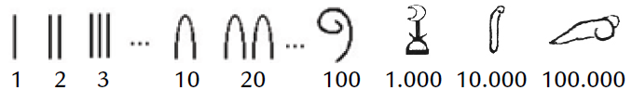

Decidí qué números simboliza cada escritura. El primero va de ejemplo:

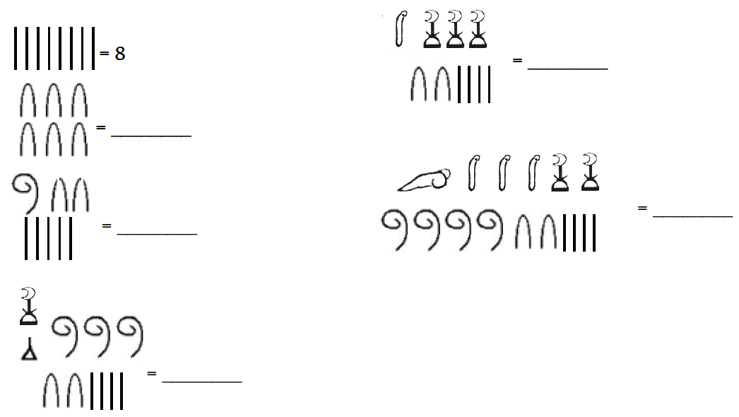

1. Los símbolos que aparecen a continuación se usaban en China para representar cantidades.

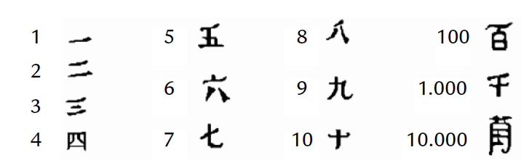

1. ¿Qué número representa cada una de las siguientes escrituras?

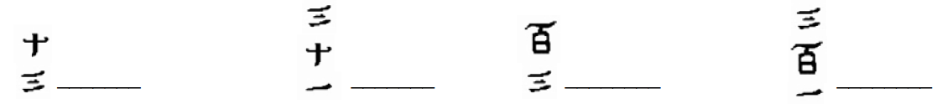

* **BIBLIOGRAFÍA**
* Orientaciones didácticas para el trabajo con los números en los primeros años de la EGB. Doc. Nº 5 - Año 2001
* Matemática 5º - 6º NAP Serie Cuaderno para el aula. Año 2006. Ciudad Autónoma de Bs. As.
* Proyecto escuelas del bicentenario. 2011.